Практическая работа №1
«Введение в медицинскую биологию. Типы клеточной организации биологических систем. Строение эукариотической клетки»
В а р и а н т 8
ЧАСТЬ 1. Самостоятельная работа:
Задание №1. «Классификация органелл по строению».Заполните схему и приведите примеры органелл.

Примеры органелл:

Примеры органелл
Примеры органелл
«Классификация органелл по строению»

Задание №2. Основные отличия про- и эукариотических клеток.
Изучите отличительные черты про- и эукариотических клеток и заполните таблицу:
 | Прокариотические клетки | Эукариотические клетки
Организмы
Размеры клеток
Клеточная организация
Генетический материал представлен
Клеточная стенка
Деление клеток
Цитоскелет
Фиксация азота

ЧАСТЬ 2. Практическая работа:
Задание 1. «Включения клетки». Рассмотрите предложенные рисунки и сделайте соответствующие обозначения цифрами в рамках, укажите группу включений.
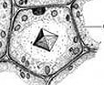  - – клеточная стенка  - – цитоплазма  - – включение (кристалл щавелево-кислого кальция)  Группа включений: | 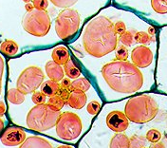  - – клеточная стенка  - – цитоплазма  - – включения (зёрна крахмала)  Группа включений:

